Монополизация рынка в действии
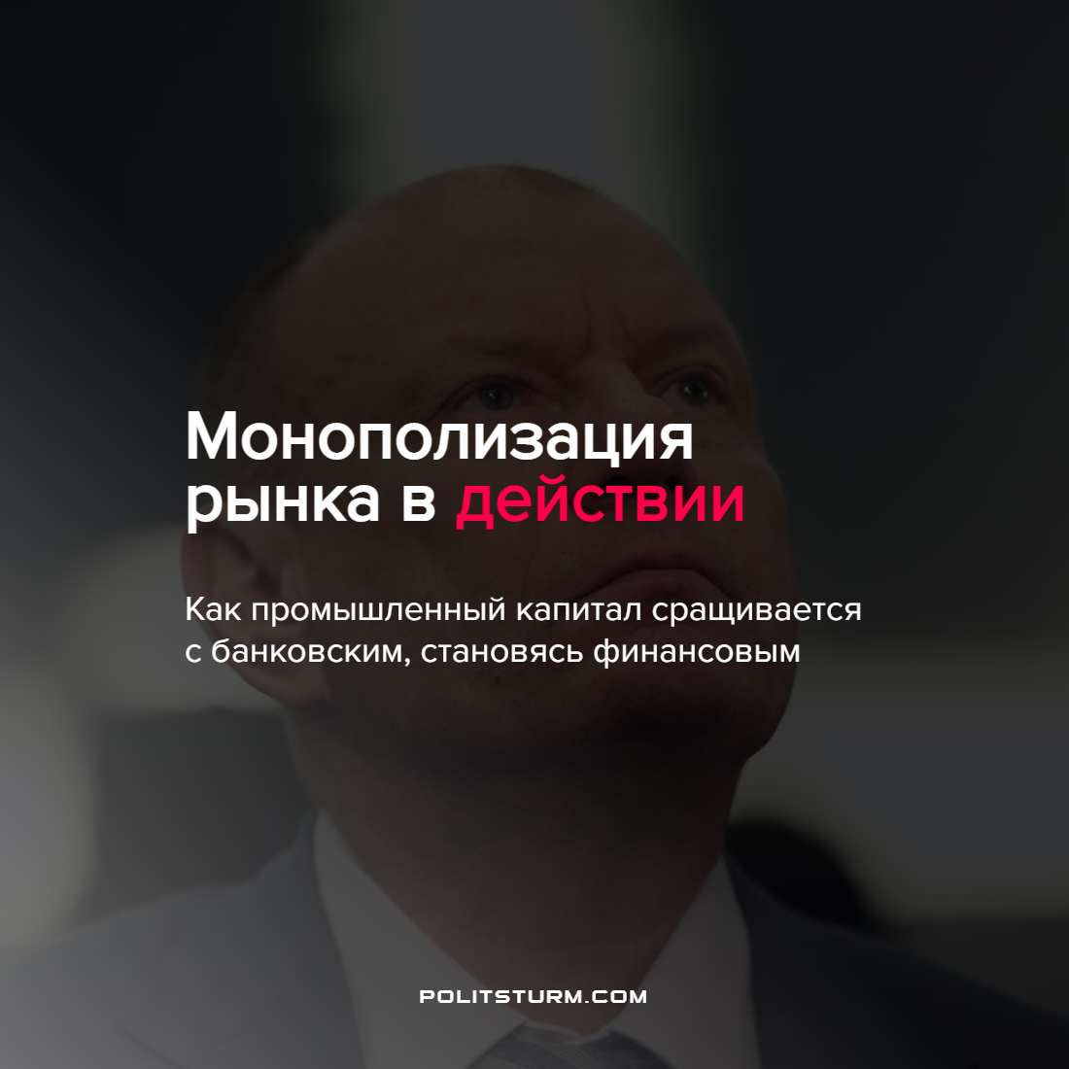

Оригинальная статья
2022-05-08
2 мин. на чтение

Иллюзии о свободном и конкурентном рынке рушатся о реалии империализма. Недавно были зафиксированы несколько крупных сделок или предложений.
Еще в начале апреля Потанин выкупил Росбанк у французской компании Societe Generale, вернув компанию под собственное влияние. Теперь под контролем «Интеррос» стал и Тинькофф Банк, выкупив 35% TCS Group Олега Тинькова. Сам основатель Тинькофф Банка признался о вынужденной продаже доли по низкой цене из-за публичного высказывания в интервью The New York Times о событиях на Украине. Бизнесмен сообщает, что через день после опубликования поста против военной операции с ним связались из Кремля и пригрозили национализацией или продажи бизнеса. Как считает Олег Тиньков, он получил от Владимира Потанина не более 3% от реальной стоимости доли.
По другой новости глава ВТБ Андрей Костин предложил идею объединения ВТБ, Открытие и РНКБ в один банк. По его словам, это позволит сэкономить на отделениях и затратах на персонал. Такие попытки слияния банковских капиталов для намерения снизить издержки за счет сокращения персонала и увеличить прибыль.
Напоследок новость о покупке ООО «Русская энергия» угольного актива «Воркутауголь» у «Северстали» Алексея Мардашова за 15 млрд рублей. Одна из крупнейших угледобывающих компаний России – 11% производства коксующегося угля в стране теперь входит в состав ООО «Русская энергия».
Компания Мордашова заявляет:

«Продажа этого угольного актива позволит «Северстали» сконцентрироваться на реализации стратегии, ориентированной на развитие сталелитейных и железорудных активов в соответствии с видением компании металлургии будущего и последовательное снижение углеродного следа».
Получается своеобразная забота об экологии от капиталистов перекладывания проблемы с одних плеч на другие.
Все вышеперечисленные объединения фирм, банков и предприятий напоминают концерн, где финансами управляют определенная группа капиталистов. Концерн – один из видов монополии, признак империализма, которая возникает из-за высокого уровня концентрации и централизации капитала, и тем самым получают возможность диктовать свои цены на рынке и извлекать сверхприбыль.
Таким образом, монополии возникают благодаря конкуренции, тем самым уничтожая саму конкуренцию. Далее амбиции монополий стремятся выйти за национальные границы в поисках рынков сбыта и нового прибавочного продукта, что может привести к военным конфликтам.
Все эти процедуры рассчитаны на еще большее угнетение и подавление трудящихся. Ради прибыли игнорируются нормы безопасности, загрязняется экология и развязываются целые войны. Лишь завладев средствами производства, рабочие смогут консолидировано производить продукты для собственного потребления, без всякой эксплуатации и угнетения.
Источники: Интерфакс – «Инвестор для “уставших банкиров”. Обобщение» от 28 апреля 2022 г.
Forbes – «Потанин становится крупным банкиром: зачем миллиардеру Тинькофф Банк» от 28 апреля 2022 г.
РБК – «Тиньков заявил, что его заставили продать банк» от 02 мая 2022 г.
Газета.ru – «Ъ» сообщил о вероятном объединении ВТБ с «Открытием» и РНКБ» от 29 апреля 2022 г.
Интерфакс – «”Северсталь” продала “Воркутауголь” компании Троценко за 15 млрд рублей» от 29 апреля 2022 г.

Оригинальная статья

